Проект «Безопасная дорога»
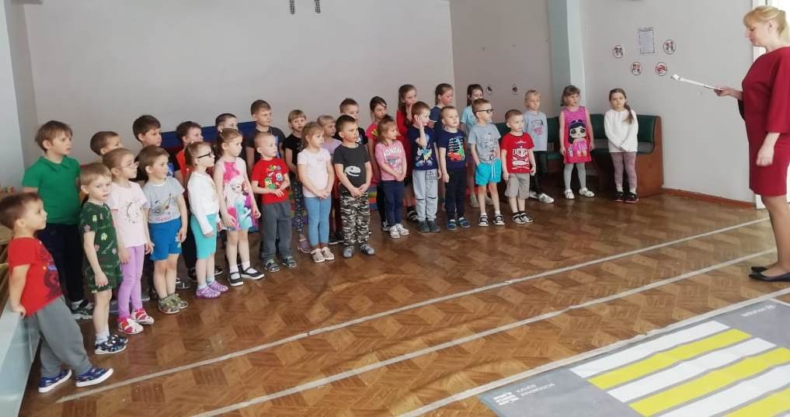
Воспитанники подготовительной к школе группы № 9 пригласили ребят средней группы на занятие, где учили их правильно переходить дорогу, соблюдая основные правила пешехода. По окончании занятия подарили изготовленные, своими руками, пешеходные светофорчики.

